Управление образования и молодежной политики
Администрации города Смоленска
Методический отдел МБУ ДО «ЦДО»
ФГБОУ ВО «Смоленский государственный университет»
ОЧУ ВО «Международный юридический институт» (Смоленский филиал)

Новые вершины требуют новых знаний

Городская Неделя школьной науки,
посвященная 60-летию первого полета
человека в космос
«Первые шаги в науку»

15 – 20 марта 2021 года
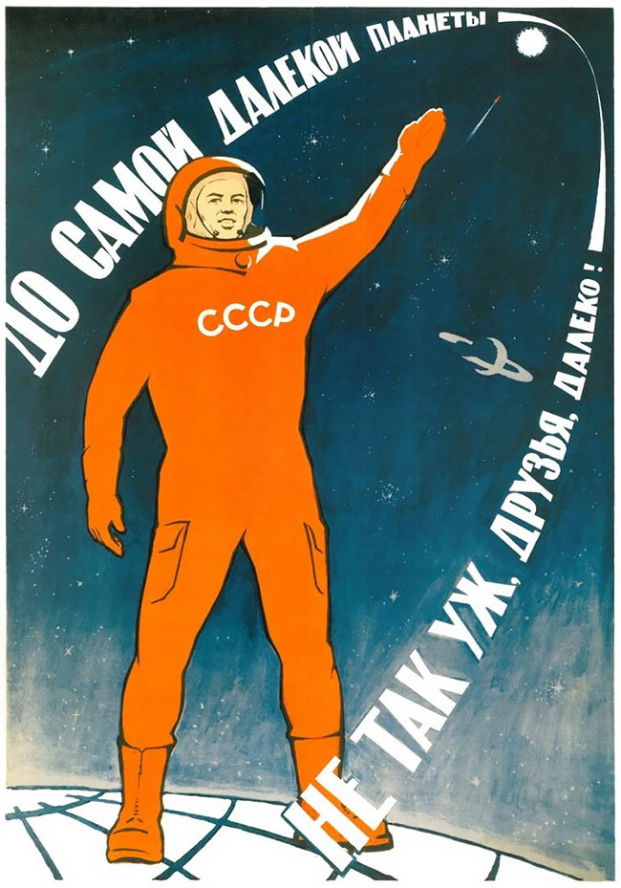
Организаторы
Управление образования и молодежной политики Администрации города Смоленска

Федеральное государственное бюджетное образовательное учреждение высшего образования «Смоленский государственный университет»

Образовательное частное учрежление высшего образования «Международный юридический институт» (Смоленский филиал)

Методический отдел муниципального бюджетного учреждения дополнительного образования «Центр дополнительного образования» города Смоленска

Члены оргкомитета
городской Недели школьной науки
«Первые шаги в науку»

Гильденкова О.С., начальник управления образования и молодёжной политики Администрации города Смоленска
Артеменков М.Н., ректор Смоленского государственного университета, кандидат исторических наук, доцент
Березина А.А., директор Смоленского филиала Международного юридического института
Яцкевич Е.В., коммерческий директор издательства «Русское слово»
Зорькин Н.В., директор МБУК «Планетарий» города Смоленска
Кибисова Н.В., директор Информационного центра по атомной энергии в г. Смоленске
Есипов С.В., директор СОГБУК «Музей Ю.А. Гагарина»
Милосердная Л.Е., директор центральной библиотеки города Десногорска
Розанова Н.Н., начальник управления по научной работе, кандидат педагогических наук, доцент Смоленского государственного университета
Денисенкова С.П., заместитель начальника управления образования и молодёжной политики Администрации города Смоленска
Пучкова В.В., научный сотрудник, кандидат юридических наук Смоленского филиала Международного юридического института
Сазонова Н.Н., начальник информационно–аналитического отдела управления образования и молодежной политики Администрации города Смоленска
Волосач О.Н., заведующий методическим отделом МБУ ДО «ЦДО»
Иващенко И.В., менеджер информационно-аналитического отдела управления образования и молодежной политики Администрации города Смоленска

ПЛАН
проведения городской Недели школьной науки
«Первые шаги в науку»

15 марта 2021

Открытие городской Недели школьной науки
«Первые шаги в науку»

Площадка № 1

14:30 – 15:30

Открытие Недели школьной науки «Первые шаги в науку»

Участники: руководители, педагогические работники, обучающиеся общеобразовательных учреждений города Смоленска
Место проведения: Информационный центр по атомной энергии в городе Смоленске
Формат проведения: видеоконференция
Адрес: г. Смоленск, ул. Пржевальского, д. 4

Площадка № 2

10:00-17:00

Виртуальная экскурсия в «Музей Ю.А. Гагарина»

Викторина «Юрий Гагарин. Уроки жизни»

Участники: обучающиеся общеобразовательных учреждений
Место проведения: СОГБУК «Музей Ю.А. Гагарина»
Адрес: Смоленская область, г. Гагарин, ул. Гагарина, д. 74

16 марта 2021

Площадка № 1

14:00 – 15:00

Заседание научного общества гимназистов «Через тернии к звездам»

Участники: обучающиеся общеобразовательных учреждений, руководители ШНО
Место проведения: МБОУ «Гимназия № 1 им. Н.М. Пржевальского»
Адрес: г. Смоленск, ул. Ленина, д. 4

Площадка № 2

10:00-17:00

Виртуальная экскурсия в «Музей Ю.А. Гагарина»

Викторина «Юрий Гагарин. Уроки жизни»

Участники: обучающиеся общеобразовательных учреждений
Место проведения: СОГБУК «Музей Ю.А. Гагарина»
Адрес: Смоленская область, г. Гагарин, ул. Гагарина, д. 74

Площадка № 3

13:00 – 14:30

Командная интеллектуальная онлайн-игра «Красиво атомы сложились: атомные знатоки» (Отборочный этап VIII городских интеллектуальных игр «Атомные знатоки – 2021»)

Участники: обучающиеся 8-11 классов общеобразовательных учреждений
Место проведения: Информационный центр по атомной энергии в городе Смоленске
Адрес: г. Смоленск, ул. Пржевальского, д. 4

Площадка № 4

14:00 – 15:00

Экскурсия по астрономии и космонавтике с показом звездного неба
Участники: обучающиеся МБОУ «Лицей № 1 им. академика Б.Н. Петрова»
Место проведения: МБУК «Планетарий» города Смоленска
Адрес: г. Смоленск, ул. Войкова, д. 9

17 марта 2021

Площадка № 1

Заседания ШНО «Наука и Технологии. Астрономия и Космонавтика»

Участники: обучающиеся, члены школьных научных обществ общеобразовательных учреждений
Время проведения: по плану работы общеобразовательных учреждений
Место проведения: общеобразовательные учреждения города Смоленска

Площадка № 2

10:00 – 17:00

Виртуальная экскурсия в «Музей Ю.А. Гагарина»

Викторина «Юрий Гагарин. Уроки жизни»

Участники: обучающиеся общеобразовательных учреждений
Место проведения: СОГБУК «Музей Ю.А. Гагарина»
Адрес: Смоленская область, г. Гагарин, ул. Гагарина, д. 74

Площадка № 3

15:00 – 16:00

Экскурсия по астрономии и космонавтике с показом звездного неба
Участники: обучающиеся МБОУ «СШ № 27 им. Э.А. Хиля»
Место проведения: МБУК «Планетарий» города Смоленска
Адрес: г. Смоленск, ул. Войкова, д. 9

18 марта 2021

Площадка № 1

10:00-17:00

Виртуальная экскурсия в «Музей Ю.А. Гагарина»

Викторина «Юрий Гагарин. Уроки жизни»

Участники: обучающиеся общеобразовательных учреждений
Место проведения: СОГБУК «Музей Ю.А. Гагарина»
Адрес: Смоленская область, г. Гагарин, ул. Гагарина, д. 74

Площадка № 2

12:00 - 13:00

Презентация книги Екатерины Матюшкиной «Трое в машине времени, не считая пушистого атома» с участием автора (трансляция из Десногорской центральной библиотеки).

Участники: обучающиеся 5 – 7 классов общеобразовательных учреждений
Место проведения: Муниципальное бюджетное учреждение «Десногорская центральная библиотека»
Адрес: Смоленская область, г. Десногорск, 2 микрорайон, строение 6.
Площадка № 3

14:00 – 15:00

Креатив – бой «Пора в космос»

Участники: обучающиеся МБОУ «СШ № 27 им. Э.А. Хиля»
Место проведения: МБОУ «СШ № 27 им. Э.А. Хиля», актовый зал
Адрес: г. Смоленск, ул. Твардовского, д. 14

Площадка № 4

14:00 – 15:00

Экскурсия по астрономии и космонавтике с показом звездного неба

Участники: обучающиеся МБОУ «СШ № 28»
Место проведения: МБУК «Планетарий» города Смоленска
Адрес: г. Смоленск, ул. Войкова, д. 9

19 марта 2021

Площадка № 1

10:00-17:00

Виртуальная экскурсия в «Музей Ю.А. Гагарина»

Викторина «Юрий Гагарин. Уроки жизни»

Участники: обучающиеся общеобразовательных учреждений
Место проведения: СОГБУК «Музей Ю.А. Гагарина»
Адрес: Смоленская область, г. Гагарин, ул. Гагарина, д. 74

Площадка № 2

14:00 – 16:00

Научная площадка по защите исследовательских работ, проектов, творческих работ по различным предметным областям

Участники: обучающиеся, члены школьных научных обществ общеобразовательных учреждений
Место проведения: ОЧУ ВО «Международный юридический институт» (Смоленский филиал)
Адрес: г. Смоленск, ул. Октябрьской Революции, д. 9, корп. 1

Площадка № 3

16:00-18:00

Городская олимпиада «Умка»

Участники: обучающиеся 5-6 классов общеобразовательных учреждений
Место проведения: МБУ ДО «ЦДО»
Адрес: г. Смоленск, ул. Крупской, д. 37

20 марта 2021

Площадка № 1

10:00 – 12:00

Научная площадка по защите исследовательских работ, проектов, творческих работ по различным предметным областям

Участники: обучающиеся, члены школьных научных обществ общеобразовательных учреждений
Место проведения: ФГБОУ ВО «Смоленский государственный университет»
Адрес: г. Смоленск, ул. Пржевальского, д. 4
Площадка № 2

11:00 - 12:00

Онлайн-квиз для младших школьников «Мультоткрытия»

Участники: обучающиеся общеобразовательных учреждений
Место проведения: Информационный центр по атомной энергии в городе Смоленске
Адрес: г. Смоленск, ул. Пржевальского, д. 4

Для заметок

_________________________________________________
_________________________________________________
_________________________________________________
_________________________________________________
_________________________________________________
_________________________________________________
_________________________________________________
_________________________________________________
_________________________________________________
_________________________________________________
_________________________________________________
_________________________________________________
_________________________________________________
_________________________________________________
_________________________________________________
_________________________________________________
_________________________________________________
_________________________________________________
_________________________________________________
_________________________________________________
Контакты: 8(4812)38-04-14, 8(4812)31-30-35

